中国科学院

科发人教函字〔2012〕 78 号

中国科学院人事教育局关于申报2013年中国科学院公派出国留学计划的通知

院属各单位、院机关各部门：
根据《中国科学院公派留学管理办法》（科发人教字〔2012〕151号，以下简称《管理办法》）的有关规定，为做好2013年度院公派出国留学计划的申报工作，现将有关事项通知如下：
一、项目类别及名额分配
2013年度院公派出国留学计划总名额300人。各项目选派计划如下：
（一）高级研究学者（共计70名）
1.支持50周岁（含）以下具有高级专业技术职务的学者60名；
2.支持具有正高级专业技术职务的中国科学院“爱因斯坦讲席教授”计划回访人员10名。
（二）青年访问学者（共计140名）
支持40周岁（含）以下具有中级及以上专业技术职务的青年学者140名（含中国科学院与加利福尼亚大学洛杉矶分校访问学者联合培养项目10名）。
（三）支撑和管理人才项目（共计50名）
1. 支持50周岁（含）以下具有高级专业技术职务的科技人员或五级职员及以上的管理人员15名；
2.支持45周岁（含）以下具有中级及以上专业技术职务的科技人员或七级职员及以上的管理人员35名。
（四）成组配套（共计40名）
结合大科学工程项目、创新基地建设和重点科研项目等需要，支持50周岁（含）以下的人员以成组配套形式派出40人。团组配置一般为3-5人，其中学术带头人/科技骨干（具有高级专业技术职务）不少于2人。团组需统一派出。
二、申报说明和要求
（一）院公派出国留学计划的申报条件、留学期限、留学单位要求、外语水平要求、受资助强度等请参照《管理办法》及本通知的相关要求执行。
（二）各单位应根据本单位的研究特点、学科布局与发展方向，结合承担的科研任务和人才队伍建设的需求，从所内符合申报条件的申请者中，遴选出院公派出国留学计划推荐人选报院。同时，各单位应加强对本单位获得院公派出国计划资助人员的规范管理，保证按期、全时执行相关项目。对项目执行不力的单位，院将核减或暂停该单位的院公派留学计划。
（三）“爱因斯坦讲席教授”计划回访项目人员均须按院公派留学申报要求进行申报，并报送相关材料。
（四）2013年度项目申请将通过ARP系统进行网上申报。在项目申报前，请申请者及各单位有关管理人员仔细阅读《院公派留学申报流程》（见附件），按要求和步骤进行填报。
（五）申请者可采用在线填报或离线填报（离线填报模板可于院人事教育局网站 http://www.pe.cas.cn/教育培训/公派留学 栏目下载）两种形式填写项目申请表进行网上申报，各单位须对个人填写的申请表内容进行审核。网上申报成功后，各单位还需打印项目申请表，加盖本单位公章后报院。
（六）请各单位于2013年1月11日前，将汇总后的申请表纸质材料一式2份，及按照院公派留学项目类别对推荐人选进行排序的汇总表（电子版、纸件加盖单位公章）一并报院。院机关各部门直接将离线填报的项目申请表和汇总排序表（电子版、纸件2份加盖单位公章）报送院人事教育局。

联 系 人：人事教育局教育与培训处
张萌、金昆
联系电话：010-68597406、68597408
电子邮箱：jypxc@cashq.ac.cn
在系统申报过程中如遇技术问题，请与ARP呼叫中心联系。
联系电话：010-58812010

附件：院公派留学申报流程简介

中国科学院人事教育局

2012年11月20日
附件：
院公派留学项目申报流程简介

一、提交申请
提交申请可以采用在线填报或离线填报两种形式，必须在院规定的上报时间范围内进行提交，无效时间系统将关闭提交功能。

（一）在线填报
申报人员或负责公派留学项目的所级管理员可登陆系统在线填写、提交。进入路径为：人力资源\人才项目\院公派留学\申报阶段\个人项目（或成组配套）\新建。
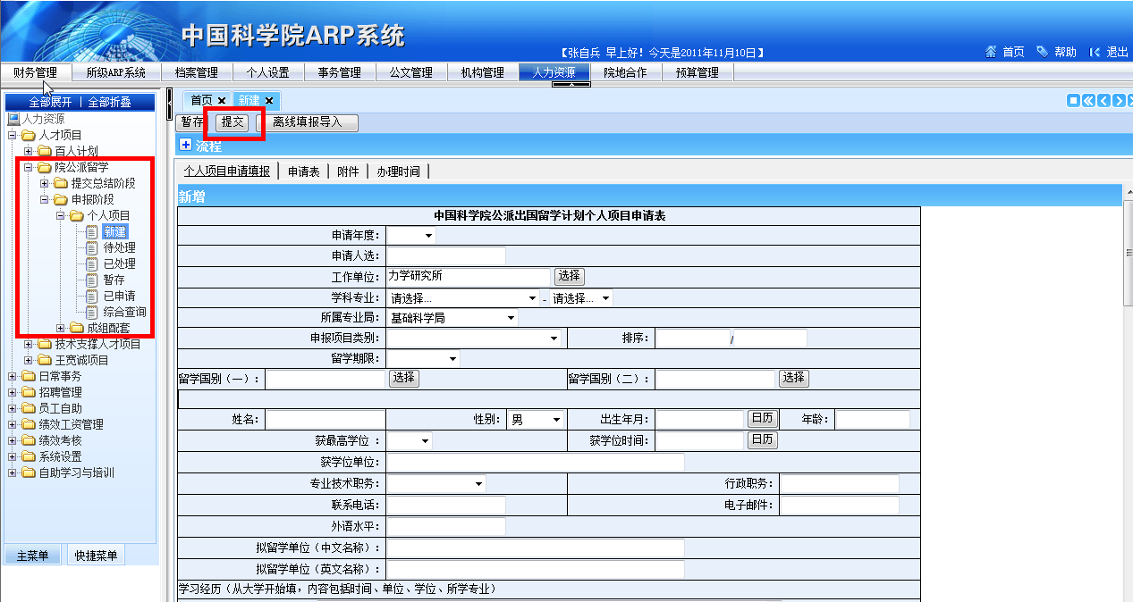

注：可点击“UCLA访问学者项目介绍”页签查看中国科学院与加利福尼亚大学洛杉矶分校访问学者联合培养项目介绍。并在“个人项目申请填报”相应位置选择是否申请该项目。
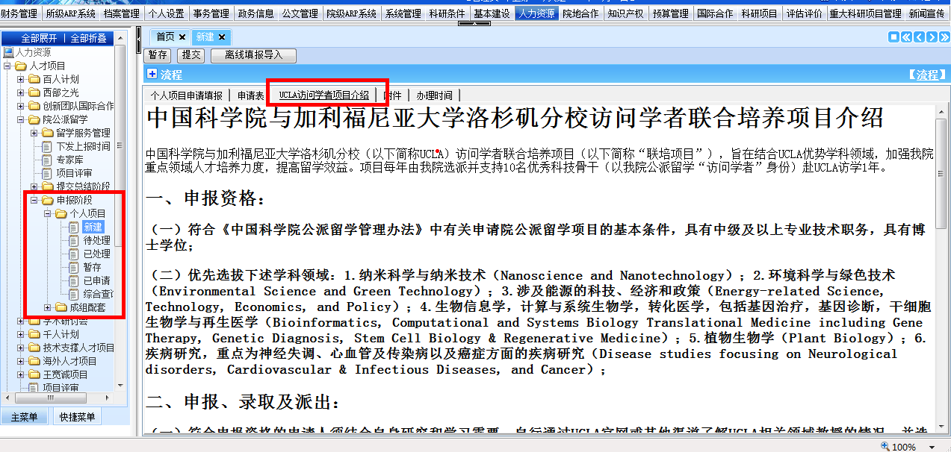

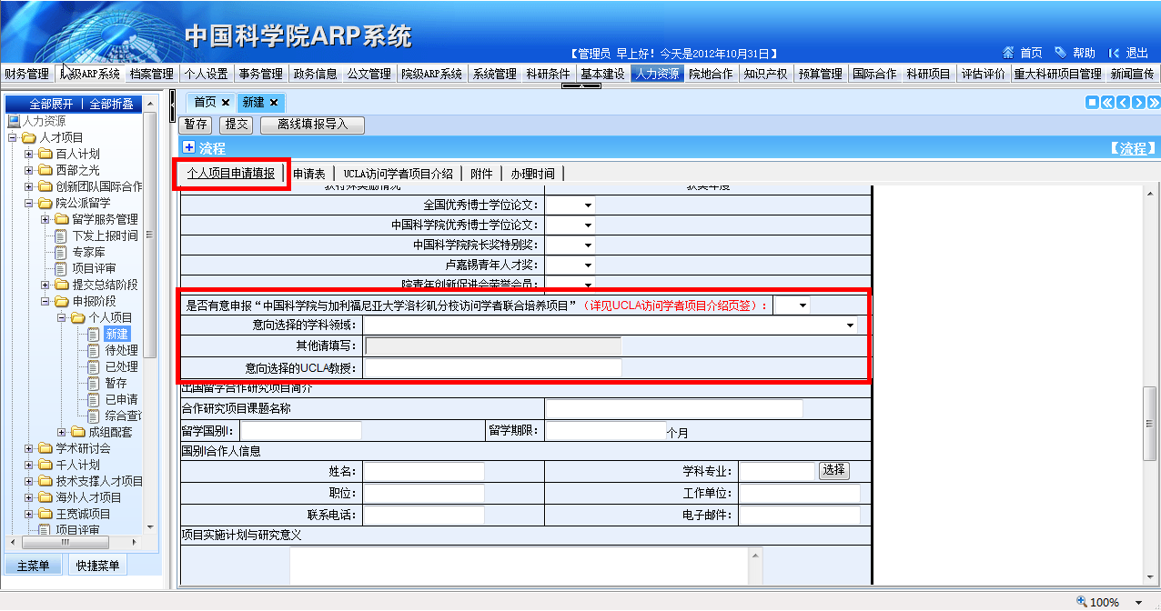

（二）离线填报
1.由各单位负责院公派留学项目的所级管理员下载离线填报模板，发给申报人员。
2.申报人员打开离线填报模板，启用宏后开始填写，填写完成后点击“完成”按钮，生成xml文件。并将填写好的离线模板和生成的xml文件以电子邮件形式发给所级项目管理员。
3.所级项目管理员收到离线填报模板和生成的xml之后，进入所级ARP系统，打开对应申报项目的新建菜单，点击“暂存”按钮后，再点击“离线填报导入”，并打开生成的xml文件，系统提示成功后即可看到新建页面已经导入的相关信息。然后点击“提交”，进入所级审核环节。
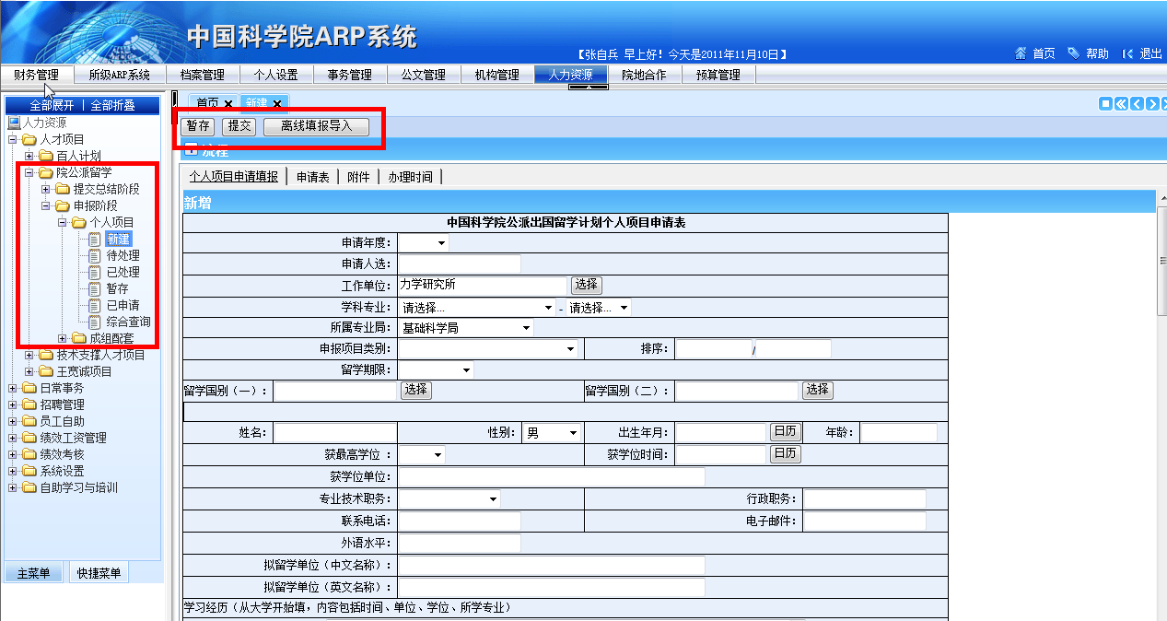
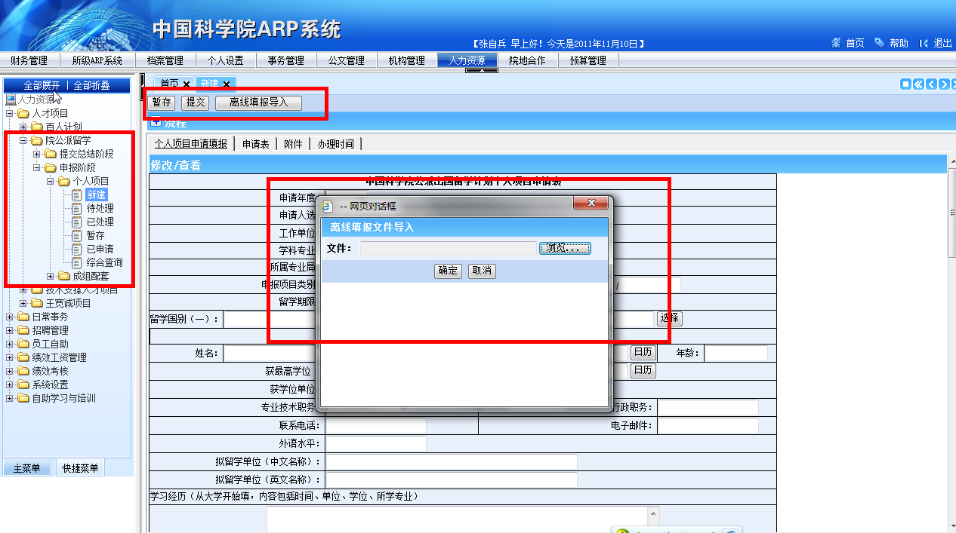
注：可在离线模板附件中查看中国科学院与加利福尼亚大学洛杉矶分校访问学者联合培养项目介绍。并在离线模板中选择是否申请该项目。
二、所级管理员审核
所级项目管理员应在院规定的时间范围内对申报项目进行审核，无效时间系统将关闭审核功能。
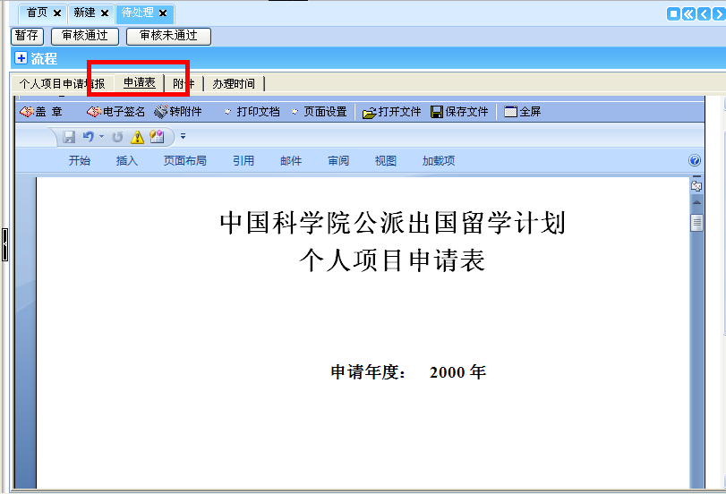
进入对应项目的“待处理”菜单，找到待审核的项目，点击项目名称，进入审核页面，并填写单位审核意见，然后点击“申请表”页签进行在线打印，之后再点击“审核通过”完成报送到院的工作。（注：切勿重复上报）
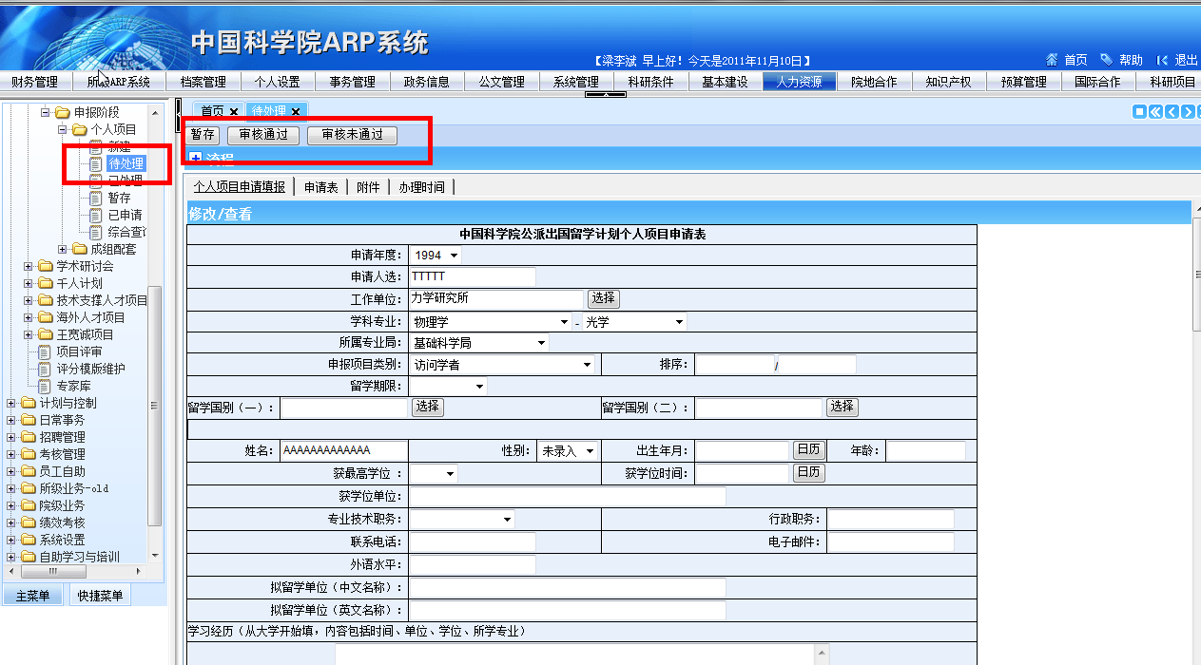
说明：对于所级管理员在线导入提交后的项目状态为待所级项目管理员审核，对于审核通过报送到院的项目状态为待项目管理员审核。
三、修改信息重新上报
在院规定的上报时间范围内，所级项目管理员可以在“已处理”菜单中对已经上报的信息进行修改，并点击“上报至院”按钮进行重新提交。（注：已报送的信息如要修改切勿新建）

